OBORNIKI ŚLĄSKIE
UL. ALEKSANDRA FREDRY DZ. NR 224, AM-26

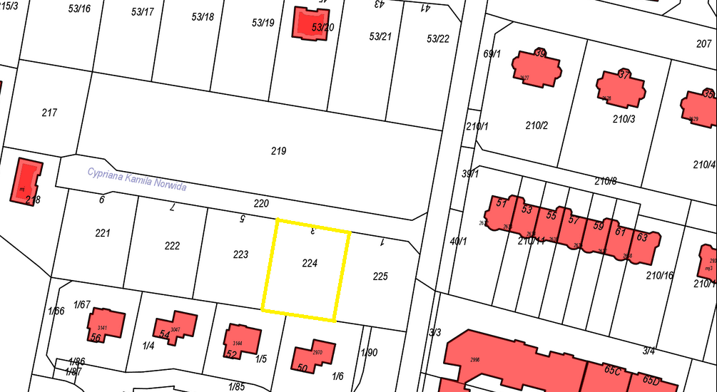

WIDOK NA DZIAŁKĘ

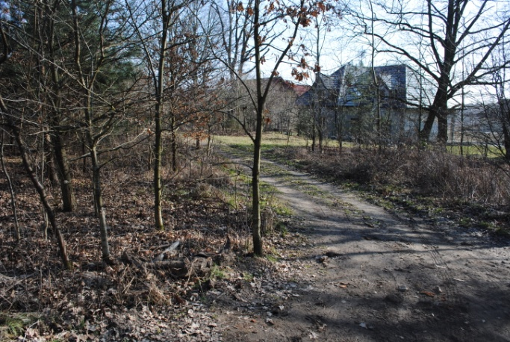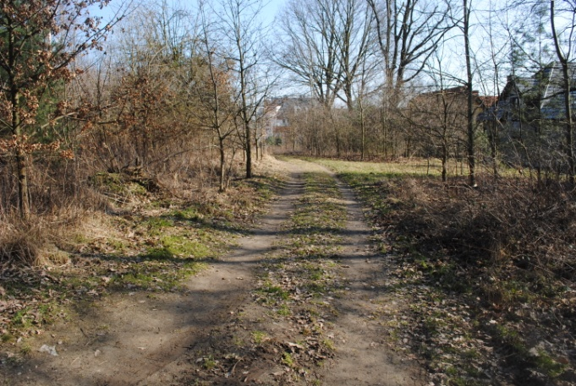

ULICA FREDRY

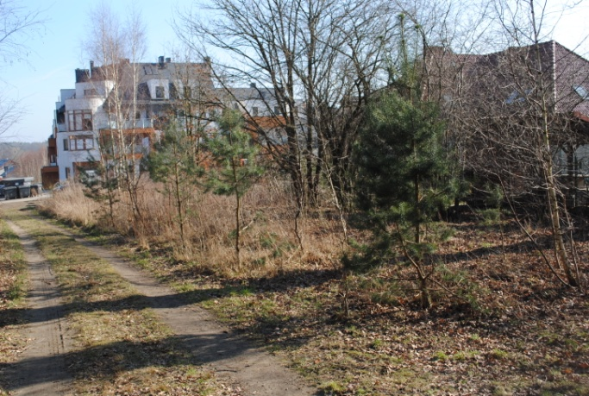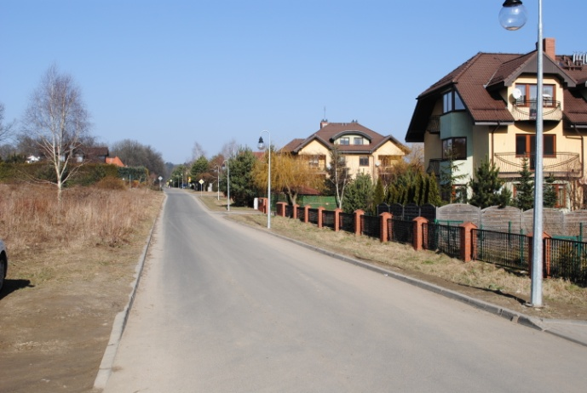

Miejscowy plan zagospodarowania przestrzennego

